NOM : Evaluation de Sciences Physiques 8

/1,5
/1
/2
/1,5
/1

/0,5

/1,5
/2

/1
Le saut à ski
Un skieur de masse m = 100 kg (équipement compris) est tiré par un bateau à l'aide d'une
corde parallèle à la surface de l'eau.
Données : g = 10 N.kg⁻¹ ; L = AB = 200 m ; α = 30° ; OB = OC = 15 m
E
D
Plan d’eau
A
.
α
O
B
C
.
I

Dans tout le problème, par souci de simplification on représentera les forces appliquées
au système {skieur + skis} au niveau des skis.

1ère étape (trajet AB) : Le skieur démarre sans vitesse initiale du point A. Il est tracté par la force $\vec{F}$constante et l’ensemble des forces de frottement est représenté par la force $\vec{f}$d’intensité 100 N.
Après un parcours de 200 m, le skieur atteint une vitesse v_{B} = 20 m.s⁻¹.

  - Faire le bilan des forces s’exerçant sur le système {skieur+skis} sur la partie AB
  - Enoncé le théorème de l’énergie cinétique.
  - Exprimer les travaux des forces s’exerçant sur le système sur le trajet AB.
  - En déduire l’expression la force de traction $\vec{F}$ en fonction de m, L, f, v_{B}.
  - Faire l’application numérique

2ème étape (trajet BC) : Le skieur lâche la corde en B et parcourt le tremplin BC qui
est circulaire de centre O de rayon OB = 15 m.
OC fait un angle de 30° avec la verticale.
Le tremplin est considéré comme parfaitement glissant.

  - Représenter sur le schéma au point I, les forces s’exerçant sur le système entre les points B et C (leurs caractéristiques ne sont pas demandées).
  - Exprimer la hauteur h acquise en haut du tremplin en fonction de OB et α.
  - En appliquant le théorème de l’énergie cinétique, exprimer la vitesse v_{C} du skieur au point C en fonction de v_{B}, α, g et OB.
  - Faire l’application numérique.

/1
/1

/2

/2

/2

3ème étape (trajet CE) : Le skieur effectue un saut et retombe sur ses skis au point E
Sur ce trajet, on supposera comme négligeable les frottements de l’air.
La vitesse du skieur au point C est : v_{C} = 19 m.s⁻¹
On prendra l’origine des altitudes en A.

  - Calculer l’énergie potentielle de pesanteur et l’énergie cinétique au point C.
  - La somme Ec + Ep est-elle constante entre Cet E ? Justifier.
  - Représenter sur un graphique les variations des énergies cinétique et potentielle de pesanteur du skieur en fonction du temps sur le trajet CE. Justifier soigneusement l’allure des deux courbes.
  - La valeur de la vitesse au point D n’est pas nulle, elle vaut v_{D} = 14 m.s⁻¹. En utilisant la conservation de l’énergie totale du système, en déduire la hauteur du point D au dessus du plan d’eau en fonction des données de l’énoncé, puis calculer sa valeur.
  - En cas de frottements de l’air, que se passera-t-il en terme d’énergie et quelles peuvent être les conséquences sur le système ?

Evaluation de Sciences Physiques 6 CORRECTION

Etude de la 1ère étape:
- Dans un référentiel terrestre supposé galiléen,
le système skieur+skis est soumis à 4 forces :
  - le poids vecteur P
  - la réaction normale vecteur R_{N}
  - la traction du bateau vecteur F
  - la force de frottement vecteur f
- Théorème de l’énergie cinétique : la variation de l’énergie cinétique d’un système en translation entre deux positions A et B est égale à la somme des travaux des forces extérieures exercées sur le système. $Δ\text{Ec}=ΣW({\vec{F}}_{\text{ext}})$
- Les travaux du poids et de la réaction normale sont nuls car les forces sont perpendiculaires au déplacement. $W(\vec{P})=W({\vec{R}}_{N})=0$
$$W(\vec{f})=\vec{f}\text{.}A\vec{B}=f\text{.}\text{AB}\text{cos}\text{180}=−f\text{.}L$$
$$W(\vec{F})=\vec{F}\text{.}A\vec{B}=F\text{.}\text{AB}\text{cos}0=F\text{.}L$$
- D’après le théorème de l’énergie cinétique : $\frac{1}{2}{\text{mv}}_{B}^{2}−\frac{1}{2}{\text{mv}}_{A}^{2}=F\text{.}L−f\text{.}L$
Comme v_{A} = 0 on obtient $F=\frac{{\text{mv}}_{B}^{2}}{2L}+f$
- AN : $F=\frac{\text{100}×{\text{20}}^{2}}{2×\text{200}}+\text{100}=\text{200}N$
α
O
B
C
.
I
P
R_{N}
F

Etude de la 2ème étape :
- Dans un référentiel terrestre supposé galiléen, le système skieur+skis
est soumis à 2 forces : - le poids P
- la réaction normale R_{N}
- La hauteur h acquise en haut du tremplin correspond à :
$$h=\text{FB}=\text{OB}−\text{OF}$$
$$\text{cos}α=\frac{\text{OF}}{\text{OC}}=\frac{\text{OF}}{\text{OB}}\begin{matrix} & \end{matrix}\text{soit}\begin{matrix} & \end{matrix}\text{OF}=\text{OB}\text{cos}α$$
On obtient finalement $h=\text{OB}(1−\text{cos}α)$
- Appliquons le théorème de l’énergie cinétique entre A et B
$$\frac{1}{2}{\text{mv}}_{C}^{2}−\frac{1}{2}{\text{mv}}_{B}^{2}=W(\vec{P})+W({\vec{R}}_{N})$$
avec $W({\vec{R}}_{N})=0$ car la réaction normale est perpendiculaire au déplacement
et $W(\vec{P})=−\text{mgh}$ car le travail est résistant
On obtient donc : $v_{C}=\sqrt{v_{B}^{2}−2\text{gOB}(1−\text{cos}α)}$
- AN : $v_{C}=\sqrt{{\text{20}}^{2}−2×\text{10}×\text{15}×(1−\text{cos}α)}=\sqrt{\text{400}−\text{20}×2}=\sqrt{\text{360}}=\text{19}m\text{.}s^{−1}$

Etude de la 3ème étape :
- L’énergie cinétique vaut : $\text{Ec}(C)=\frac{1}{2}{\text{mv}}_{C}^{2}=0,5×\text{100}×{\text{19}}^{2}=0,5×\text{100}×\text{360}=\text{18000}J$
L’énergie potentielle de pesanteur : $\text{Epp}(C)=\text{mgh}=\text{100}×\text{10}×2=\text{2000}J$
- On néglige les frottements de l’air, de plus il n’y a pas de variation de l'énergie interne, donc la somme Ec + Epp est constante.
- Evolution des énergies cinétique et potentielle entre C et E
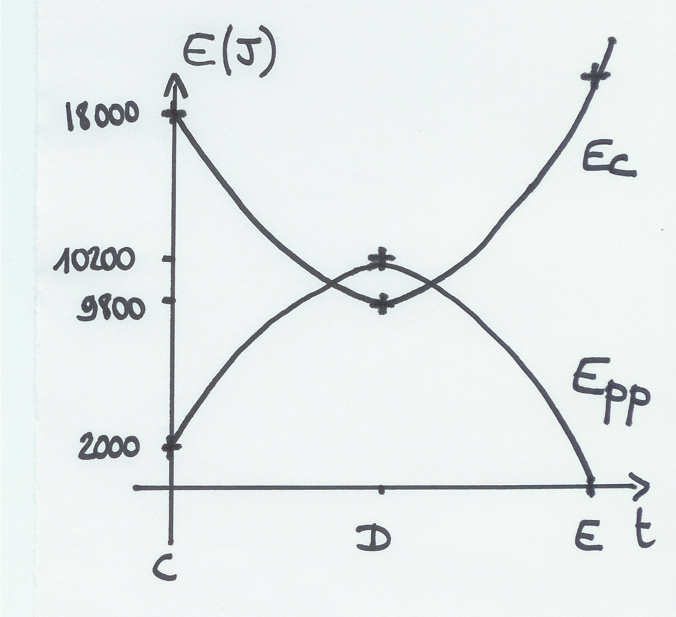

- D’après le principe de conservation de l’énergie mécanique entre les points C et D on a :
Ec(C)+Epp(C)=Ec(D)+Epp(D)
Soit:$\frac{1}{2}{\text{mv}}_{C}^{2}+\text{mgh}=\frac{1}{2}{\text{mv}}_{D}^{2}+{\text{mgz}}_{D}$ d’où $z_{D}=\frac{\frac{1}{2}{\text{mv}}_{C}^{2}+\text{mgh}−\frac{1}{2}{\text{mv}}_{D}^{2}}{\text{mg}}$
AN : $z_{D}=\frac{\text{18000}+\text{2000}−(0,5×\text{100}×{\text{14}}^{2})}{\text{100}×\text{10}}=\frac{\text{20000}−\text{9800}}{\text{1000}}=\frac{\text{10200}}{\text{1000}}=\text{10},2m$
- En présence de forces de frottements il n’y aurait pas conservation de l’énergie. En effet le skieur irai moins haut donc moins d’énergie potentielle et donc aurai moins de vitesse au point E donc moins d’énergie potentielle.
Cette différence d’énergie se traduit par une augmentation de l’énergie interne du système avec pour conséquence : augmentation de la température, changement d’état ou déformation. Dans ce cas précis la température du système va augmenter jusqu’à ce qu’il y ait transfert thermique avec l’air ambiant.

